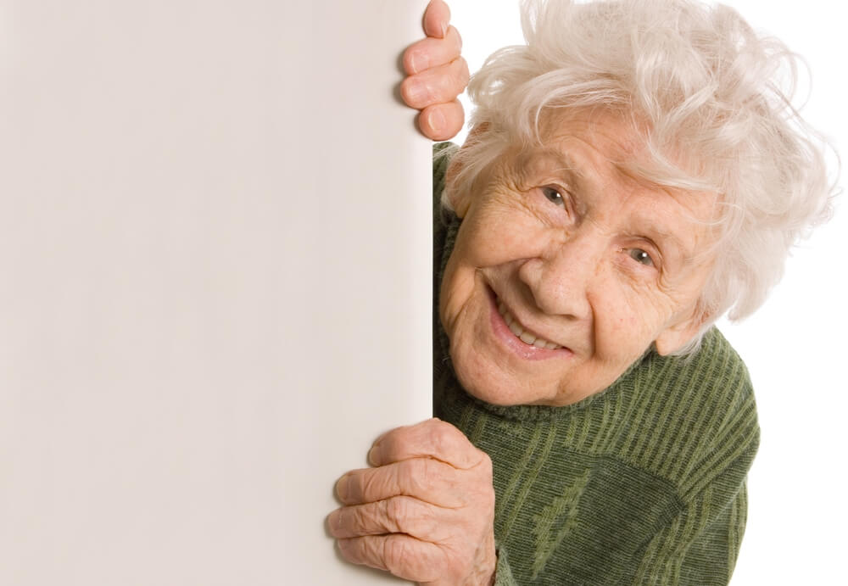**Δίκτυο κειμένων για την τρίτη ηλικία**

**Κείμενο 1: Απεργεί η... γιαγιά «μπέιμπι σίτερ»**

Με μια ασυνήθιστη απεργία είναι πιθανό να βρεθεί αντιμέτωπη η Ισπανία την ερχόμενη Τετάρτη. Σύμφωνα με τη βρετανική εφημερίδα «Guardian», συνδικάτο κάλεσε σε απεργία όχι τους εργαζομένους, όχι τους συνταξιούχους, αλλά... τους παππούδες και τις γιαγιάδες της Ισπανίας που παίζουν τον ρόλο «μπέιμπι σίτερ» σε καθημερινή βάση καλύπτοντας τα κενά του κράτους.

Πρόκειται για ένα πρόβλημα που μαστίζει τη νότια Ευρώπη και που στην Ισπανία έχει αγγίξει ασύλληπτα ποσοστά με το 50% των παππούδων και γιαγιάδων να αναλαμβάνουν τη φροντίδα των παιδιών κάθε μέρα τις ώρες που οι γονείς τους εργάζονται, ενώ ένας στους οκτώ απασχολείται για περισσότερες από εννέα ώρες. «Μάθετε να λέτε όχι» και «μη νιώθετε άσχημα» είναι τα συνθήματα που απευθύνονται στους παππούδες και γιαγιάδες και έχουν ως στόχο την παράλυση της χώρας την Τετάρτη με μια γενική απεργία που θα αναγκάσει τους γονείς να λείψουν από τη δουλειά τους και θα αναδείξει τον ρόλο που παίζει αυτή η απλήρωτη εργασία στην ισπανική οικονομία.

«Θέλουμε οι γιαγιάδες και οι παππούδες να απεργήσουν ώστε να αποδείξουμε ότι παίζουν ρόλο-κλειδί στη λειτουργία αυτής της χώρας», εξήγησε ο επικεφαλής του συνδικάτου UGT της Ανδαλουσίας, στη νότια Ισπανία. Αυτό που δεν είναι σε θέση να δώσουν οι εργαζόμενοι γονείς και που το κράτος δεν προσφέρει το έχουν αναλάβει γιαγιάδες και παππούδες που παίζουν πλέον τον ρόλο των γονιών. «Είναι ένα πρόβλημα που ολοένα μεγαλώνει επειδή οι γονείς των εργαζομένων είναι φθηνότεροι από τις μπέιμπι σίτερ και είναι μια πιο βολική λύση όταν η οικονομία είναι σε τόσο άσχημη κατάσταση», σχολίασε ο δρ Χάιμε Ροντρίγκες, της Ισπανικής Εταιρείας Γεροντολογίας. «Αυτό μπορεί να μην ενοχλεί τους περισσότερους από αυτούς, αλλά κάποιοι δεν μπορούν να τα βγάλουν πέρα». Ένας από τους παράγοντες που ευθύνονται γι’ αυτό το φαινόμενο είναι τα ισπανικά ωράρια εργασίας, τα οποία, λόγω των μεγάλων μεσημεριανών διαλειμμάτων, δεν επιτρέπουν στους υπαλλήλους γραφείου να επιστρέψουν νωρίς στο σπίτι. Αλλά και η συνήθεια να μη φεύγουν από τη δουλειά πριν από το αφεντικό τους σημαίνει ότι οι υπάλληλοι μένουν ακόμη περισσότερες ώρες στο γραφείο.

Οι γιατροί υποστηρίζουν ότι η ενασχόληση με τα εγγόνια κρατά τους περισσότερους ηλικιωμένους δραστήριους και υγιείς, ωστόσο λίγοι από αυτούς που δεν το απολαμβάνουν το παραδέχονται. «Δεν με πειράζει να βοηθάω, αλλά έχουμε ήδη μεγαλώσει τα παιδιά μας και τώρα μας αξίζει να αφιερώσουμε λίγο χρόνο σ’ εμάς», εξομολογήθηκε μία γιαγιά που δεν ήθελε να κατονομαστεί. «Το απολαμβάνουμε, αλλά οι δικοί μας γονείς δεν το έκαναν αυτό για εμάς», σχολίασε ο 67χρονος παππούς Χουάν Χοσέ. Υπάρχουν ωστόσο και ορισμένοι που θα αγνοήσουν την έκκληση για απεργία: «Τι περιμένουν να κάνουμε με τα εγγόνια μας; Να τα παρατήσουμε στον δρόμο;», αναρωτήθηκε ο Μάρτιν.

***Μαρία Διαμαντοπούλου, 27 Σεπτεμβρίου 2010***

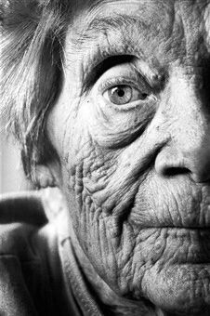**Κείμενο 2: Στο λυκόφως* του ενδιαφέροντος**

Ζούμε σ’ ένα βάρβαρο πολιτισμό εκτεταμένου κυνισμού που λογαριάζει τους ηλικιωμένους για «δαπάνη» προς σταδιακή «κατάργηση». Είναι κοινό μυστικό ότι στα δημόσια νοσοκομεία οι γέροντες αποτελούν τη, ναι μεν, πολυπληθή, αλλά τελευταία κατηγορία στην ιεραρχία της περίθαλψης. Ένας υφέρπων ηλικιακός ρατσισμός τούς αποκλείει από την ιατρική εγρήγορση. Η ηλικία τους καθορίζει τον βαθμό ενδιαφέροντος, την ένταση των προσπαθειών, το ξόδεμα των γιατρικών.

Είναι εντυπωσιακό να βλέπεις πλήθη γερόντων να εγκαταλείπονται, σαν τα φύλλα που πέφτουν, από αμφότερες τις πλευρές. Από θεράποντες και συγγενείς. Διότι έχει συμβεί, γιατροί, πονετικοί κι ακούραστοι, να ανακοινώσουν με ανακούφιση στους οικείους ότι η «κρίση ευτυχώς ξεπεράστηκε» και να λάβουν ως απάντηση μια δυσαρεστημένη σιωπή. Οι υπερήλικες δεν αποτελούν πια την προσωποποίηση της σοφίας, τη φωτισμένη κατάληξη μιας πλούσιας σε εμπειρίες ζωής, αλλά βάρος. Κι όμως, για τον **Λυκούργο** η αδιαφορία προς τους ηλικιωμένους και τους γονείς θεωρείτο κάτι σαν εσχάτη προδοσία (Κατά Λεωκράτους). Για τον **Πλάτωνα** η άσχημη συμπεριφορά προς τους γονείς ή τους παππούδες θα έπρεπε να τιμωρείται με ισόβια εξορία από την πολιτεία και αποκλεισμό από την ανθρώπινη συντροφιά (Νόμοι).

Σήμερα, σε αρκετές χώρες διατυπώνεται η εκτίμηση ότι οι πιέσεις στο υγειονομικό - ασφαλιστικό σύστημα θα μειωθούν αν περικοπούν με κάποιο τρόπο οι ιατροφαρμακευτικές παροχές στους ηλικιωμένους. Στις ΗΠΑ, για παράδειγμα, κατατέθηκε πρόσφατα πρόταση να διακοπεί η περίθαλψη σε ηλικιωμένους που υποφέρουν από άνοια. Ας φροντίσουμε τους νέους, αφού οι γέροι έτσι κι αλλιώς θα πεθάνουν, είναι η φιλοσοφία. Όμως οι νέοι σπάνια χρειάζονται φροντίδα, όσο για τους γέρους, χρυσοπλήρωναν το σύστημα σε όλη τους τη ζωή. Με ποιο δικαίωμα οι σχεδιαστές του «κουρέματος» των δαπανών «κλαδεύουν» από αυτούς ημέρες;

Όμως οι αρχιτέκτονες του νέου ανθρωπισμού (ως ανθρωπισμός λογίζεται η επιλογή να μην ταλαιπωρήσεις τον γέροντα με άσκοπες θεραπείες, που συμπίπτει και με το οικονομικά συμφερότερο) αδιαφορούν. Οι ανθρώπινες αξίες δεν περιλαμβάνονται στο δόγμα του ατομισμού και της χρηματολατρίας.

***Τασούλα Καραϊσκάκη, εφημ. ΚΑΘΗΜΕΡΙΝΉ***

\***Λυκόφως** = λύκη (αμυδρό φως, θαμπάδα) + φως. Πρόκειται για το διάστημα από το δειλινό μέχρι την επικράτηση του σκότους. Μτφ το τέλος μιας περιόδου, εποχή της φθοράς ή της παρακμής

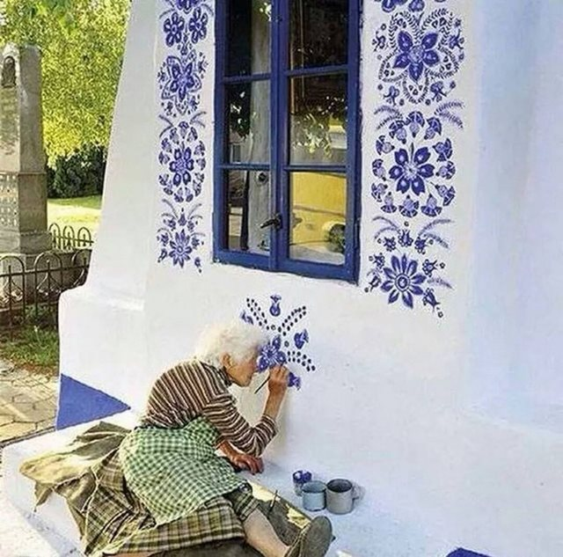Αντώνυμη λέξη: **λυκαυγές**= λύκη+αυγή: το γλυκοχάραμα, το πρώτο ημίφως της ημέρας.

**Κείμενο 3: Γκράφιτι τρίτης ηλικίας: Γιαγιάδες πήραν τα σπρέι και ζωγραφίζουν τη Λισαβόνα**

Η εικόνα ενός ηλικιωμένου με ένα σπρέι στο χέρι να ζωγραφίζει τοίχους της πόλης φαντάζει τουλάχιστον περίεργη. Οχι όμως στη Λισαβόνα. Ηλικιωμένοι εφοδιάζονται με γάντια, μάσκες και σπρέι και βγαίνουν στους δρόμους για να αφήσουν τη δική τους σφραγίδα. Το γκράφιτι έχει διαδοθεί σε όλες τις γενιές, ενώ τα τελευταία χρόνια έχουν συσταθεί πολλές πρωτοβουλίες όπου δάσκαλοι του streetart παραδίδουν μαθήματα γκράφιτι σε άτομα μέσης και τρίτης ηλικίας. Η «lata 65» είναι ένας τέτοιος οργανισμός τέχνης που λειτουργεί με έδρα τη Λισσαβόνα και στόχο έχει να ενώσει μέσα από την τέχνη το χάσμα που χωρίζει τους νέους και τους ηλικιωμένους. Τους προσφέρει γάντια, μάσκες και σπρέι. Τους υποδεικνύει χώρους όπου μπορούν ελεύθερα να εκφράσουν τις καλλιτεχνικές τους ανησυχίες και να διασκεδάσουν. ***Πηγή: iefimerida.gr***

Η ***Agnes Kasparkova*** γεννήθηκε στο χωριό Louka της Τσεχίας και εργάστηκε όλη της τη ζωή ως αγρότισσα. Στα 60 εγκατέλειψε τα χωράφια κι έπιασε τα πινέλα. Χρησιμοποιεί τις καλύτερες μπογιές. “***Σκοπός μου είναι να ομορφύνω τα σπίτια και να περνώ δημιουργικά τον χρόνο μου***”, λέει η ίδια.

**Κείμενο 4: Υιοθετώντας έναν παππού ή μια γιαγιά**

«Τα γηρατειά δεν είναι μάχη, είναι σφαγή!». Ομολογουμένως, η φράση αυτή από το μυθιστόρημα του Φίλιπ Ροθ «Καθένας» δεν είναι και πολύ κατάλληλη για αρχή σχολίου που αναφέρεται στην τρίτη ηλικία. Έχει όμως την ακρίβεια του ρεπορτάζ, καθώς, όσο προχωρούμε στον 21ο αιώνα, φαίνεται πως θα πρέπει να συνηθίζουμε όλο και περισσότερο την εικόνα της φθοράς. Την περασμένη Τρίτη, 1 Οκτωβρίου, ήταν η Παγκόσμια Ημέρα Ηλικιωμένων, και η Ελληνική Γεροντολογική και Γηριατρική Εταιρεία έδωσε στη δημοσιότητα στοιχεία ενός δυσοίωνου μέλλοντος· και δεν είναι η πρώτη φορά. Το 2050, λοιπόν, ο πληθυσμός της χώρας εκτιμάται ότι δεν θα ξεπερνά τα 10 εκατομμύρια (ενδεχομένως και τα 8,3 εκατ.), οι έφηβοι θα αντιστοιχούν στο 12% του πληθυσμού, η μέση ηλικία των κατοίκων θα αγγίζει τα 50 έτη και οι οικονομικά ενεργοί πολίτες θα είναι, στην καλύτερη περίπτωση, 3,7 εκατ.

Την ίδια ημέρα έγινε γνωστό ότι μαθητές και μαθήτριες από το 3ο Γενικό Λύκειο Αμπελοκήπων Θεσσαλονίκης σκοπεύουν να υιοθετήσουν το επόμενο χρονικό διάστημα παππούδες και γιαγιάδες από την περιοχή τους. Η καθ’ όλα αξιέπαινη προσπάθεια δεν είναι μόνο μια παρηγορητική χειρονομία. Μέσα από την αντιστροφή της «υιοθεσίας», όπως την αντιλαμβανόμαστε, δίνουμε χώρο σε έναν άνθρωπο που διανύει τα τελευταία χιλιόμετρα του βίου του να μιλήσει, να μοιραστεί εικόνες, να ανακαλέσει μνήμες. Τις περισσότερες (αν όχι όλες) φορές που οι άνθρωποι αφηγούνται είναι γιατί αναζητούν έναν μάρτυρα για τη ζωή τους. Πού πήγαν, τι είδαν, τι είπαν, πώς αντέδρασαν. Γίνονται πρωταγωνιστές στο δικό τους σενάριο, αλλά χρειάζεται και κάποιος να ακούει. Έστω και ένας. Αλλιώς η σιωπή στοιχειώνει και η μοναξιά βαραίνει διπλά. Τα στατιστικά στοιχεία δεν δηλώνουν μόνο μια χώρα σε απόσυρση, αλλά και έναν πληθυσμό, πλειοψηφικό όπως προβλέπεται, σε μελαγχολία και, μικρότερη ή μεγαλύτερη, ανημπόρια. Ακόμη κι αν είσαι γιαγιά και παππούς, το συναίσθημα παραμένει το ίδιο. Γλυκαίνει, άραγε, χάρη στον ρόλο, η αγωνία ή όχι; Νιώθοντας ο ηλικιωμένος να περιβάλλεται από τους αγαπημένους του κερδίζει κάποιες μάχες καθημερινές, μικρές, ασήμαντες για τους νεότερους; Είναι σημαντικό το αποτύπωμα. Αυτό που αφήνει ο ηλικιωμένος αλλά και αυτό που του επιτρέπουμε να αφήσει.

Κι εδώ το σχέδιο για «υιοθεσία» των μαθητών της Θεσσαλονίκης προσφέρει μια ψευδαίσθηση κληρονομιάς. Ο παππούς και η γιαγιά, ακόμη και μετά το τέλος τους, επιβιώνουν στη μνήμη των νεότερων. Με γέλια, με τρυφερότητα, κριτικά, κάποτε ακόμη και με θυμό. Οι ιστορίες των ανθρώπων, προς το τέλος της ζωής τους, έχουν απ’ όλα: προβλήματα υγείας, φόβο, πανικό, στωικότητα, ξεκαρδιστικά επεισόδια και την ίδια στιγμή τραγικά, απλώς η απόσταση του χρόνου μπερδεύει συχνά τις διαχωριστικές γραμμές, στέρηση, ανεκπλήρωτα, διαστρέβλωση, δεσμούς αναλλοίωτους και δεσμούς παραμορφωμένους γιατί παρέμειναν ανεπεξέργαστοι, με πολλά φορτία.

Η στοργή, όμως, δεν γεννιέται από την υποκρισία αλλά από την αλήθεια. Όταν μια ζωή ατενίζει την ανυπαρξία, έχει ανάγκη να ξέρει ότι κάποιος τον/τη νοιάζεται. Ότι δεν θα χαθεί χωρίς να έχει αποθηκευτεί στη σκέψη έστω και ενός ανθρώπου. ***Μαρία Κατσουνάκη, Η Καθημερινή, 06.10.2019***

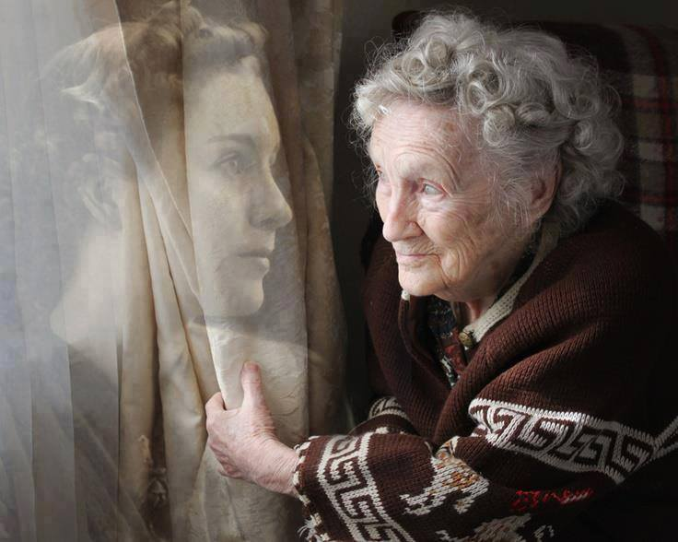

**Κείμενο 5: Η Ρόζα Παρκς στη Λάρισα**

«Οὐ παντὸς ἀνδρός ἐς Κόρινθον ἔσθ’ ὁ πλοῦς», έλεγαν οι αρχαίοι, όμως και η Λάρισα δεν είναι για τα δόντια του καθενός. Όχι όλη η Λάρισα, αλλά κάποιο καφέ σε μια κεντρική πλατεία, όπου, όπως διαβάσαμε στον Τύπο, o σερβιτόρος, προφανώς εκτελώντας εντολές, απαγόρευσε ευγενικά την είσοδο στους πελάτες άνω των –ήντα. «Το μαγαζί αλλάζει στυλ», τους εξήγησε, και το «λουκ» των συνταξιούχων δεν δένει με το «ίματζ» της επιχείρησης, που επιδιώκει να προσελκύσει νεανικό κοινό. Απαγορεύεται, λοιπόν, η είσοδος σε σκύλους, μικροπωλητές και στους μη έχοντες νεανική εμφάνιση. Ασφαλώς το επεισόδιο είναι μεμονωμένο, όμως το άτυπο βιολογικό απαρτχάιντ ζει και βασιλεύει – και όχι μόνο στα θεσσαλικά καφέ.

Οι ηλικιωμένοι δεν περιμένουν τον σερβιτόρο να τους πει ότι «το μαγαζί αλλάζει στυλ». Μονάχοι τους καταλαβαίνουν ότι το καφενείο που ήξεραν τελειώνει, συρρικνώνεται, μεταμορφώνεται. Οτι ο δικός τους φυσικός χώρος είναι μπροστά στην τηλεόραση, παντόφλες, κουτάκια με φάρμακα στο κομοδίνο, πιεσόμετρο, γιαούρτι με λίγα λιπαρά. Η Ελλάδα των Ρουβάδων και των νεορωμαϊκών θριάμβων, η Ελλάδα του «Shake it», του «Oλα καλά θα μας πάνε» δεν τους πάει, δεν τους χωράει.

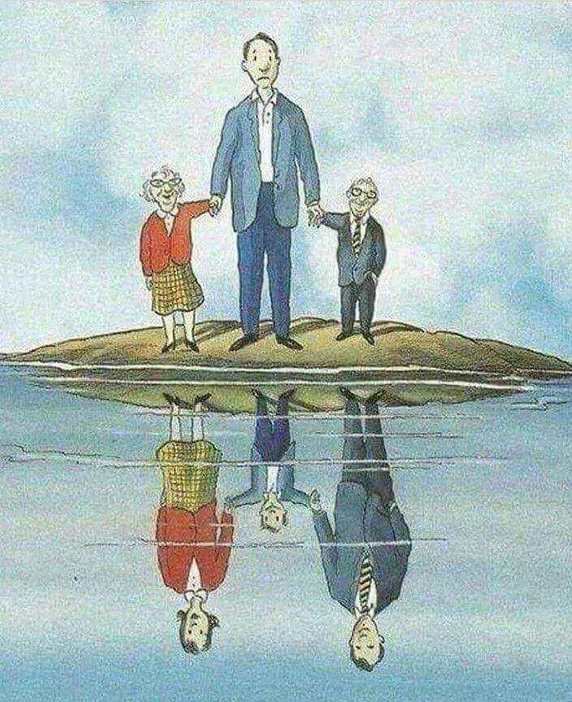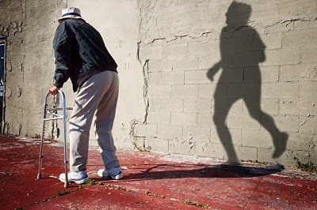Το 1955, η Ρόζα Παρκς, μια 42χρονη μοδίστρα από το Μοντγκόμερι της Αλαμπάμα έγραψε ιστορία όταν, μπαίνοντας κατάκοπη στο λεωφορείο μετά τη δουλειά, κάθησε στη ζώνη των εγχρώμων. Το λεωφορείο γέμισε, εκείνη αρνήθηκε να παραχωρήσει τη θέση της σε έναν όρθιο λευκό επιβάτη, όπως απαιτούσε ο Κανονισμός, κι έτσι άρχισαν όλα –ένα μποϊκοτάζ 381 ημερών, που στάθηκε σταθμός στον αγώνα για τα πολιτικά δικαιώματα. Σήμερα ο μαύρος Ελληνας παππούς δεν τολμά, δεν μπορεί να καθήσει στη ζώνη της λευκής νεότητας, όμως συχνά η δική του σύνταξη πληρώνει τον φρέντο και το σφηνάκι του λευκού εγγονού που υποψιάζεται ότι θα ζήσει χειρότερα από τους γονείς του. ***Tης Mαριάννας Tζιαντζή, 30 Mαϊου 2004***

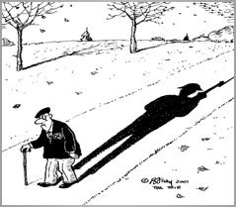**Κείμενο 6: Σκίτσα**

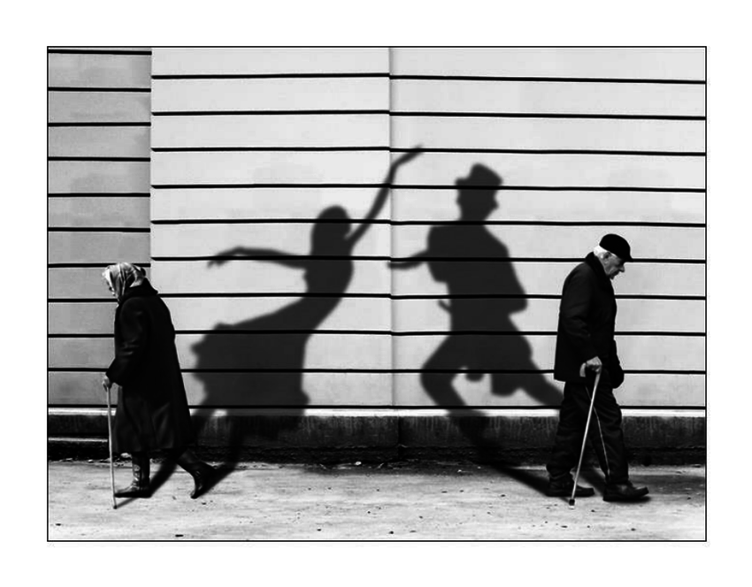

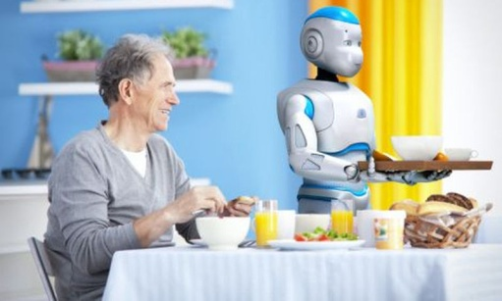**Κείμενο 7: «Ανήθικα» ρομπότ φροντίζουν ηλικιωμένους**

‘Οταν η Κόνστανς Τζέμσον εγκατέστησε τη μητέρα της σε μια δομή υποβοηθούμενης διαβίωσης, η σύγχυση, η μοναξιά και η αδυναμία εκφοράς λόγου της 92χρονης επιδεινώθηκαν. Σε μια επίσκεψή της, η Τζέμσον της χάρισε μια ρομποτική γάτα, που είχε σχεδιαστεί ως σύντροφος ηλικιωμένων.«Σίγουρα δεν υποκαθιστούσε την ανάγκη φροντίδας, αλλά ήταν κάτι που η μητέρα μου μπορούσε να αγκαλιάσει και να νιώσει ως αποδεκτό. Ηταν ένας φίλος πάνω στον οποίο μπορούσε να στηριχθεί». Όποτε η ηλικιωμένη γυναίκα ήταν εκνευρισμένη, οι νοσηλευτές ή οι συγγενείς, της έφερναν τη γάτα για να τη χαϊδέψει και να της τραγουδήσει και αμέσως ηρεμούσε. Τις τελευταίες ημέρες της «ό,τι μπορούσε να δώσει, το έδινε στη γάτα».

Η γήρανση του πληθυσμού πυροδοτεί την αύξηση των ρομποτικών φροντιστών, που εισβάλλουν πλέον στα σπίτια και στις καρδιές ηλικιωμένων και αρρώστων, προσφέροντας νέες μορφές φιλίας και βοήθειας. Καθώς ο παγκόσμιος πληθυσμός άνω των 65 ετών αναμένεται να διπλασιαστεί έως το 2050, τα ρομπότ - φροντιστές θεωρούνται όλο και περισσότερο ως το κατάλληλο αντίδοτο στο βάρος μιας μοναχικής ανθρώπινης ζωής. Πρέπει, ωστόσο, να μας προκαλεί ανησυχία η ηθική πτυχή της χρήσης τους: μήπως σηματοδοτεί το τέλος της ανθρωπιάς, του τι σημαίνει να νοιάζεσαι;

«Τα ρομπότ, όταν χρησιμοποιούνται και λειτουργούν σωστά, μπορούν να βοηθήσουν κάποιους ανθρώπους να διατηρήσουν την αξιοπρέπειά τους», επισημαίνει ο Ματίας Σέτζ, επικεφαλής του Εργαστηρίου Αλληλεπίδρασης Ανθρώπου - Ρομπότ, του πανεπιστημίου Ταφτς. «Θεωρώ, ωστόσο, ηθικώς αμφίβολη την προώθηση της κοινωνικής πτυχής αυτών των συσκευών, εφόσον δεν είναι τίποτε άλλο παρά μαριονέτες. Στην πραγματικότητα, πρόκειται για μια τεχνολογία παραπλάνησης».

Πολλές έρευνες έχουν δείξει ότι ηλικιωμένοι αρνούνται να επενδύσουν πολλά στην «κωμωδία» της ρομποτικής συντροφικότητας, πιστεύοντας ότι αυτά ενισχύουν την παρακολούθηση και κυρίως την απώλεια της ανθρώπινης φροντίδας. Το 64% των Αμερικανών πιστεύει ότι τα ρομπότ - φροντιστές θα ενισχύσουν το αίσθημα απομόνωσης των ηλικιωμένων. Το 60% των πολιτών της Ε.Ε. επιθυμεί να επιβληθεί απαγόρευση στα ρομπότ - φροντιστές για παιδιά, ηλικιωμένους και άτομα με αναπηρίες.

**Maggie Jackson / The New York Times**

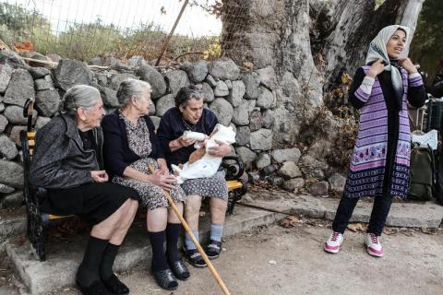**Κείμενο 8: Η καλύτερη εφεύρεση του Θεού**

Ανέκαθεν πίστευα ότι οι γιαγιάδες είναι η καλύτερη εφεύρεση του Θεού.

Όχι εν γένει οι γριές —ή ηλικιωμένες, αν μας χαλάει το politically incorrect του όρου—, όχι γενικά και αόριστα οι γυναίκες μιας προχωρημένης ηλικίας. Οι γιαγιάδες. Αυτές που «το ’χουν». Εξ αίματος ή θετές, ακόμα και δανεικές ή εκ παραχωρήσεως, ακόμα και με ξεχείλωμα του όρου, όμως γιαγιάδες. Αυτές που πιάνουν το μωρό χωρίς να τρέμουν μπας και γίνει θρύψαλα, αυτές που δεν φοβούνται μην τυχόν το παραχαϊδέψουν ή το παραμαλώσουν. Αυτές που δεν τους νοιάζει μην και δεν διηγηθούν στο παιδί την ενδεδειγμένη παιδαγωγική ιστορία, που σκασίλα τους κι αν τους ξεφύγει και μια κουβέντα παραπάνω, και στα παλιά τους τα παπούτσια αν κάνουν διάκριση γένους/φύλου και διαχωρισμούς ρόλων όπως «τους έμαθαν από τους παππούδες τους».

Οι γιαγιάδες είναι η καλύτερη εφεύρεση του Θεού. Αυτές που πάνε κόντρα στις τελευταίες επιταγές της παιδοψυχολογίας και της παιδαγωγικής, που σε μπουκώνουνε γλυκά και χάδια και επιμένουν να φας όλο σου το φαΐ για να ψηλώσεις, που φιλάνε το βαβά και σε μαλώνουνε και την ίδια στιγμή σε βεβαιώνουν πως μέχρι να παντρευτείς ή να πας φαντάρος θα έχει γειάνει. Που γράφουν στα παλιά τους τα παπούτσια τις οδηγίες χρήσης που καρφιτσώνει στο οργανικό οικολογικό ζιπούνι σου η τρελαμένη μάνα και κάνουνε του κεφαλιού τους, γιατί αυτές ξέρουν καλύτερα. Που σε νταχτιρντίζουνε και σου λένε πως πάντα θα είσαι το μωρό τους, κι εξακολουθούν να το λένε όταν έχεις πάει τριάντα σαράντα πενήντα χρονών γάιδαρος. Που σου έχουν έτοιμο τοστάκι και αβγά μάτια τίγκα στο βούτυρο και πατάτες τηγανητές και μακαρόνια με κιμά όταν σιχαίνεσαι το αχνιστό-ψάρι-με-μπρόκολο-και-καρότα της μαμάς και σ’ το ταΐζουνε κλείνοντας συνωμοτικά το μάτι. Που ξέρουνε παραμύθια και νανουρίσματα και μοιρολόγια. [...]. Και ιστορίες να μη σου φτάνει μια ζωή να τις ακούς. Και που δεν το έχουνε σε τίποτα να σου πούνε, «Φέρε εδώ, καλέ, το μωρό να το ταΐσω, κι έχω καιρό να πιάσω μπουλούκι στα χέρια μου». Κι ας μη σ’ έχουνε ξαναδεί στη ζωή τους. [...].

Οι γιαγιάδες. Οι κυματοθραύστες ανάμεσα σ’ εμάς και τον θάνατο.

***Ρηγούλα Γεωργιάδου,*** <http://amagi.gr/content/i-kalyteri-efeyresi-toy-theoy>



**Κείμενο 9:** **Ομιλία κ. Σωτήρη Τσιόδρα (21 Μαρτίου 2020):** «Μου έγραψε κάποιος γνωστός μου, πολύ σοβαρός επιστήμονας, από τους παγκόσμια καταξιωμένους ανθρώπους, πως κάνουμε πολλή φασαρία για λίγους ηλικιωμένους και ανίκανους από τα χρόνια νοσήματα συμπολίτες μας. Η απάντηση που δίνω εσωτερικά μέσα μου και την αφήνω στην κρίση σας, είναι πως το θαύμα της ιατρικής επιστήμης του 2020 είναι η παράταση της ποιοτικής επιβίωσης αυτών των ατόμων, πολλοί από τους οποίους είναι μανάδες και πατεράδες μας, είναι γιαγιάδες και παππούδες.Η απάντηση είναι πως τιμούμε όλους, σεβόμαστε όλους, προστατεύουμε όλους αλλά κατ’ εξοχήν αυτούς. Δε μπορούμε να υπάρχουμε, ούτε να έχουμε ταυτότητα χωρίς αυτούς».

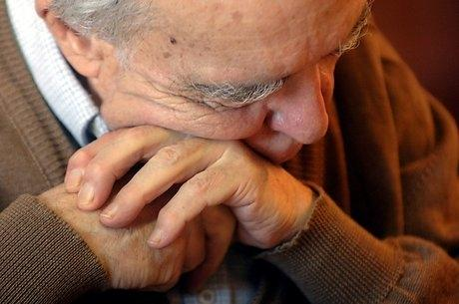

**Κείμενο 10 : Ο πατέρας του**

Πλησίαζαν. Το μεγάλο κτήριο διαγραφόταν επιβλητικό μπροστά τους. Τον ένιωσε να διστάζει. Έψαξε το χέρι του. "Μα τι φοβάσαι; Δεν είσαι μικρό παιδί!", τον κοίταξε αυστηρά, μα αμέσως το μετάνιωσε. "Έλα, τα είπαμε αυτά", πρόσθεσε πιο μαλακά. "Η πρώτη μέρα είναι πάντα δύσκολη. Θα δεις. Θα κάνεις νέους φίλους, θα περνάτε υπέροχα!". Είχαν φτάσει ήδη στη σιδερένια καγκελόπορτα της αυλής. Κι εκεί, λίγο πριν το πέρασμα στο καινούργιο, ένας κόμπος ανεβοκατέβαινε στον λαιμό και των δύο, ο ίδιος κόμπος που δένεται με όλες τις μεγάλες στιγμές των ανθρώπων, ένας κόμπος γκρίζος, που δεν ξέρει κανείς αν θα μεταστοιχειωθεί σε υγρό ξέσπασμα, αν θα τον φυσήξει μακριά η ρουτίνα της καθημερινότητας ή αν θα μείνει εκεί, σε μια γωνιά, να στοιχειώνει θαμπές κι άτονες τις μέρες που έρχονται. Θα κάνει νέους φίλους, θα περνάει υπέροχα, έλεγε τώρα στον εαυτό του, καθώς απομακρυνόταν. Και για να ξεχαστεί βάλθηκε να απαριθμεί τους ευφημισμούς που είχαν μάθει στο σχολείο. Ειρηνικός ωκεανός, γλυκάδι, Ευμενίδες... Κι εκεί, στη μέση του δρόμου, τον έπιασαν τα κλάματα. Δεν θυμόταν αν ήταν κυριολεξία ή ευφημισμός ο οίκος ευγηρίας.

***Σπύρος Κιοσσές, Μέλος Ε.ΔΙ.Π. του Τμήματος Ελληνικής Φιλολογίας ΔΠΘ και ποιητής***

*Πηγή: https://www.facebook.com/spyros.kappas.3 , 16/06/2019*

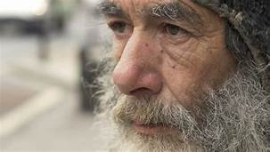

**Κείμενο 11: Οὐκ ἦν αὐτοῖς...χρόνος!**

Τα υγρά γεροντικά μάτια προσμένουν...όπως και πέρσι....να φανούν τα παιδιά και τα εγγόνια!

Σε σαλόνια γηροκομείου, βαμμένα με ζωηρά χρώματα, σε πολυτελή σπίτια με εσωτερική «κοπέλα» και σε φτωχικά δωμάτια με μούχλα και υγρασία και κακόγουστα αγαλματάκια σε βιτρίνες, απομεινάρια μιας άλλης εποχής.

Το εκκρεμές στον τοίχο μετράει τα βήματα του μπαστουνιού και τις ώρες που δεν περνούν.

Γι’ αυτά τα μάτια, υπάρχει άραγε χρόνος, μέσα στο ατελείωτο πηγαινέλα των εορταστικών ημερών, όπου όλα γίνονται σαν να μην υπάρχει αύριο, σαν να τελειώνει ο κόσμος εδώ;

Χρόνος... χρόνος... αυτός είναι που λείπει από τη λίστα των χριστουγεννιάτικων δώρων.

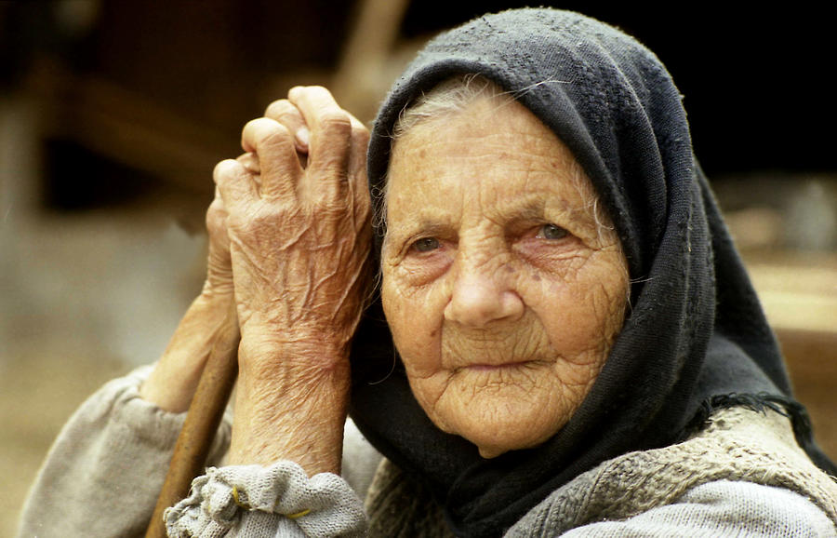Χρόνος για έναν καφέ, μιας ώρας συντροφιά, ένα τάβλι, για κάλαντα, για λίγα λόγια αγάπης σ’ αυτούς που το ικετεύουν σιωπηλά.

Ως αντίδωρο για τις ατέλειωτες ώρες στα πάρκα και τις παιδικές χαρές, στα παιδικά πάρτυ και τις γιορτές, στα ξενύχτια και στα πρώτα επαγγελματικά βήματα.

Ίσως τις επόμενες διακοπές... να υπάρξει γι’ αυτούς χρόνος!

***Πηνελόπη Νικολαΐδου***

*Υ.Γ. Εμπνευσμένο από μια φράση ...*

*«μάλλον δε βγαίνει το πρόγραμμα...»*

**Θέματα**

**1)** Να αποδώσετε περιληπτικά σε **60-80 λέξεις** τα οφέλη της πρωτοβουλίας των μαθητών του 3ου Γενικού Λυκείου Αμπελοκήπων, όπως παρουσιάζονται από την αρθρογράφο στο **κείμενο 4**.

**2)** Στο **κείμενο 1**, η αρθρογράφος αξιοποιεί **στατιστικά στοιχεία**. Με ποιον τρόπο η χρήση των στατιστικών στοιχείων συμβάλλει στην **ανάδειξη του μηνύματος** του κειμένου; Να αναπτύξετε την απάντηση σας σε ένα κείμενο 100-120 λέξεων ***ή εναλλακτικά*** Με ποια **επιχειρήματα** στηρίζει η αρθρογράφος την άποψη ότι οι παππούδες και οι γιαγιάδες δεν πρέπει να απομονώνονται;

**3)** Στην τελευταία παράγραφο του **κειμένου 1**, η αρθρογράφος διατυπώνει δύο **ερωτήματα**. Σε τι αποσκοπεί, κατά τη γνώμη σας, **η επιλογή του συγκεκριμένου εκφραστικού τρόπου;**

**4)** Να σχολιάσετε τον **τίτλο** του **κειμένου 2**.

**5)** Η αρθρογράφος του **κειμένου 2** χρησιμοποιεί στο κείμενο την **ειρωνεία**. Αφού εντοπίσετε τα σχετικά σημεία, να εξηγήσετε ποιος είναι ο ρόλος τους.

**6)** Ποια είναι η **πρόθεση** του συντάκτη του **κειμένου 3**; **Για ποιο λόγο** επέλεξε να παρουσιάσει τη συγκεκριμένη είδηση;

**7)** Να ξαναγράψετε την περίοδο του **κειμένου 4** που ακολουθεί, αντικαθιστώντας κάθε **υπογραμμισμένη** λέξη με μια άλλη, **σημασιολογικά ισοδύναμη**:

«Οι ιστορίες των ανθρώπων, προς το τέλος της ζωής τους, έχουν απ’ όλα: προβλήματα υγείας, φόβο, πανικό, στωικότητα, ξεκαρδιστικά επεισόδια και την ίδια στιγμή τραγικά, απλώς η απόσταση του χρόνου μπερδεύει συχνά τις διαχωριστικές γραμμές, στέρηση, ανεκπλήρωτα, διαστρέβλωση, δεσμούς αναλλοίωτους και δεσμούς παραμορφωμένους γιατί παρέμειναν ανεπεξέργαστοι, με πολλά φορτία.

**8)** Με ποιο τρόπο συνομιλούν τα **Κείμενα 6α) και 4** μεταξύ τους; Να αναπτύξετε την απάντηση σας σε ένα κείμενο 100-120 λέξεων (15 μονάδες).

**9)** Να **σχολιάσετε** τα τρία σκίτσα (**Κείμενο 6**).

**10)** Να αναπτύξετε το νόημα της τελευταίας φράσης του **Κειμένου 9**: *«****Προστατεύουμε όλους αλλά κατ’ εξοχήν αυτούς. Δε μπορούμε να υπάρχουμε, ούτε να έχουμε ταυτότητα χωρίς αυτούς****».* Συμφωνείτε ή διαφωνείτε; Γράψτε ένα κείμενο 100 – 200 λέξεων.

**11)** Ποιος είναι **ο κεντρικός προβληματισμός** που θέτει το **κείμενο 10;** Να απαντήσετε λαμβάνοντας υπόψη τον κειμενικό δείκτη των **χαρακτήρων**. Ποια είναι η **δική σας άποψη** για το θέμα αυτό; Να αναπτύξετε την απάντηση σας σε ένα κείμενο 150 λέξεων περίπου.(15 μονάδες)

**12)** Πώς λειτουργεί ο **τίτλος** στο **Κείμενο 11** και πώς το **υστερόγραφο**; Είναι **αποτελεσματικός** ο τίτλος, αν κρίνουμε από το περιεχόμενο που ακολουθεί; Ποιος είναι ο **στόχος** του κειμένου; Εσείς τί σκέπτεσθε γι’ αυτό το θέμα;

**13) ΠΑΡΑΓΩΓΗ ΛΟΓΟΥ:** Στο πλαίσιο μιας συζήτησης που γίνεται στην τάξη σχετικά με τη θέση που κατέχουν οι ηλικιωμένοι στην ελληνική κοινωνία σήμερα, εσύ αναφέρεις τα προβλήματα που αντιμετωπίζουν και κάνεις προτάσεις σχετικά με τη βοήθεια που μπορεί να προσφέρει η οικογένεια και η πολιτεία, για να έχουν οι ηλικιωμένοι μια ζωή “ γεμάτη” και ενδιαφέρουσα. (περίπου 300 λέξεις)

Από όλες τις παραπάνω ερωτήσεις **υποχρεωτική** γραπτῶς είναι μόνο **η παραγωγή λόγου**.

Μπορείς, αν θέλεις, να παρακολουθήσεις δύο αφιερώματα στην τρίτη ηλικία για να σκεφθείς το θέμα πιο σφαιρικά.

1. 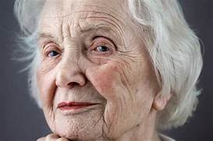**Αφιέρωμα για την τρίτη ηλικία**, Θωμοπούλου Νικολίνα, Σαββίδου Δέσποινα

<https://www.youtube.com/watch?v=DSwThMmUA9Q>

1. **Αφιέρωμα: Η προσφορά για την τρίτη ηλικία**

<https://www.youtube.com/watch?v=DYOH0v8pKkk>

1. **Δείτε αυτήν την 80χρονη τι κάνει!**

<https://www.youtube.com/watch?v=nidDR8JRR-4>

<https://www.youtube.com/watch?v=hjHnWz3EyHs>